Szanowni Państwo!
Drodzy Przyjaciele!

Wiosna za pasem, a my – Teatr Nie Teraz jesteśmy w 43 roku naszego istnienia i wciąż nam się chce. Właśnie wróciliśmy z tzw. trasy (Dolny Śląsk i Opolskie), gdzie prezentowaliśmy nasze ostatnie przedstawienie (premiera we wrześniu ubiegłego roku), czyli „Pokonać piekło”. Kiedy się tak zastanowić, to ten spektakl wpisuje się ze swym przesłaniem w to, co nas dogłębnie porusza i co zdaje się być współcześnie najważniejsze. Potwierdza to moją tezę o sztuce, jako jedynie prawdziwym medium opisującym rzeczywistość (tu polecam moją ostatnią książkę pt. „Tęskniąc za karą śmierci”, wydaną parę miesięcy temu przez oficynę Capital, gdzie myśl tę obszernie uzasadniam).

A wracając do tego naszego „chcenia”. Finalizujemy prace nad naszym nowym-starym spektaklem monodramem. Starym, bo już go pokazywaliśmy, choć w nader skromnej ekspozycji, gdy chodzi o dotarcie do publiczności. A nowym, bo pierwsza premiera miała miejsce trzynaście lat temu, a ponadto obecna inscenizacja jest realizowana z inną aktorką. W pierwszej wersji na scenie występowała Ewa Tomasik. Zmiana aktora w monodramie zmienia więcej niż dużo. Wróciliśmy do tego scenariusza ze świadomością, że opowieść o tragicznym losie współczesnej kobiety-artystki jest dzisiaj jeszcze bardziej aktualna niż dekadę temu i chyba jeszcze bardziej potrzebna.

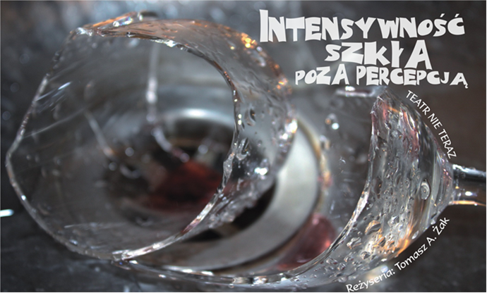

„Intensywność szkła poza percepcją” to opowieść o kobiecie, która przegapiła w życiu to, co najważniejsze: miłość, rodzinę, spokój ducha. Widzimy okaleczony psychicznie singiel, który już nie potrafi kochać: być matką, córką, żoną, a nawet kochanką. W konsekwencji nienawidzi wszystkich, bo postrzega ich jako wrogów. Takie niewiasty, która wypierają swą tożsamość, spotkamy dzisiaj nie tylko w korporacyjnych salonach czy na „marszu szmat”, ale również na różnych scenach i estradach.
Bohaterka naszego spektaklu jest rockową wokalistką, która po kolejnej próbie samobójstwa trafia do zakładu psychiatrycznego. Ucieka stamtąd, by dać ostatni koncert, który równocześnie okazuje się być rozrachunkiem z całym życiem. Na skraju szaleństwa wykonuje swój popis – jedyne, co tak naprawdę potrafi.
Scenariusz posiłkuje się fragmentami twórczości Sylwii Plath oraz „okruchami” koncertów Janis Joplin. Zdecydowanie świadomie w stylizacji przedstawienia nawiązujemy do epoki „dzieci kwiatów”, która na swych sztandarach nosiła „pokój” i „miłość”, jednocześnie zaprzeczając temuż w realnym życiu. Dzisiaj jest zdecydowanie mniej kolorowo niż w czasach hipisowskich (sześć kolorów LGBT+ to naprawdę niewiele), ale za to po stronie przegranych życiorysów i pokrzywionej rzeczywistości uformowały się już całe legiony.
Premiera nowej wersji „Intensywności szkła poza percepcją” będzie miała miejsce w Zakliczyńskim Centrum Kultury 18 marca br. o g.18,00.
Zapraszamy wszystkich, którzy zechcą tam dotrzeć.

A oto metryczka spektaklu:
Intensywność szkła poza percepcją
monodram z muzykiem w tle

na scenie:
ANNA WARCHAŁ

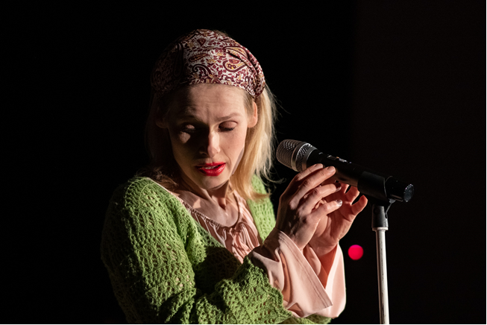

kompozycje muzyczne oraz gitara elektryczna:
TOMASZ LEWANDOWSKI
scenariusz, scenografia, reżyseria:
TOMASZ A. ŻAK
technika:
RYSZARD ZAPRZAŁKA

Kolejne pokazy spektaklu będą miały miejsce w Rzeszowie, w oryginalnym anturażu restauracji – kawiarni „Radość” na rzeszowskim Rynku, najprawdopodobniej w ostatni weekend marca, o czym dokładnie i jak najszybciej poinformujemy. O innych pokazach będziemy także informować, a Państwo możecie przecież też być organizatorami naszych występów – zresztą jak przy każdym spektaklu TNT. Dajcie tylko znać.

Tomasz A. Żak
Lisia Góra 06. Marca 2023.

